Спецификация требований проекта

Оглавление

**Введение** 2

**Описание системы** 2

**Назначение** 2

**Определения** 2

**Границы системы и бизнес-требования** 2

**Краткое описание контекста использования** 3

**Заинтересованные лица** 4

**Типы пользователей** 5

**Основные пользовательские требования** 5

**Сценарии использования** 5

**Становление в очередь** 5

**Начало и завершение обслуживания посетителя** 7

**Уход на перерыв** 8

**Функциональные требования** 9

**Логическая модель данных** 10

**Статусы провизора** 10

**Статусы табло** 11

**Статусы талона** 11

**Программные интерфейсы** 11

**Ресурс посетителя** 11

**Ресурс провизора** 12

**Пользовательские интерфейсы** 14

**Экран терминала** 14

**Экран терминала (выдача талона)** 14

**Экран терминала(ошибка)** 15

**Экран табло** 15

**Экран рабочего приложения провизора (основное меню)** 16

**Экран рабочего приложения провизора (процесс вызова посетителя)** 17

**Экран рабочего приложения провизора (процесс обслуживания и завершение обслуживания)** 18

**Экран рабочего приложения провизора (Уведомление)** 18

**Требования к надёжности** 19

## **Введение**

Документ содержит спецификацию требований для электронной очереди в аптеке.

Документ в целом соответствует рекомендациям стандарта IEEE-29148 Requirements Engineering с точки зрения как структуры, так и содержания.

В документе используются диаграммы, поясняющие его текст, созданные в соответствии с нотациями UML и BPMN.

## **Описание системы**

### **Назначение**

Система предназначена для автоматизации приема, обработки обращений посетителей и для ведения архивов статистической информации о приеме посетителей без ограничения сроков давности.

### **Определения**

*[Глоссарий]*

Приложение — веб-приложение, предназначенное для работы в браузере, предоставляющее пользовательский интерфейс системы.

Система — приложение и бекенд, реализующие работу сервиса.

Посетитель – человек, пришедший в аптеку.

Онлайн-заказ – заказ совершенный заранее на сайте аптеки.

Провизор – специалист с высшим фармацевтическим образованием, работающий в сфере производства, хранения и продажи лекарственных препаратов.

Посетитель – пользователь, который может встать в очередь, чтобы совершить покупки или забрать онлайн заказ.

Провизор – пользователь, который обслуживает посетителей. Может управлять очередью.

Лист посетителей – список с номерами посетителей, которые будут в очереди.

### **Границы системы и бизнес-требования**

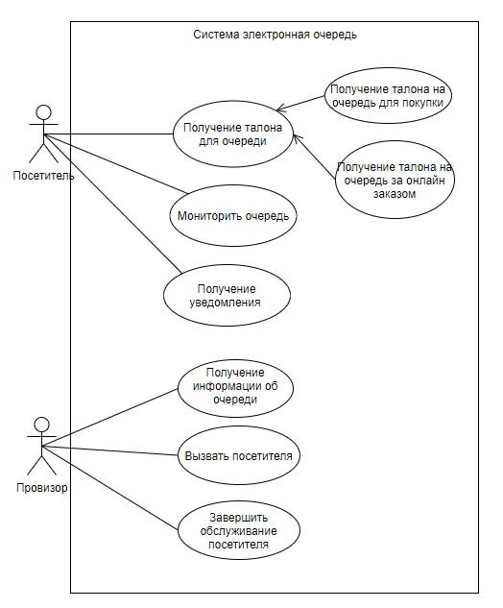

*[Диаграмма сценариев]*

Система должна обеспечивать возможность одновременной работы любого количества пользователей при следующих характеристиках времени отклика системы:

* для операций навигации по экранным формам системы – не более 1 сек;
* для операций вывода визуальной и аудиоинформации – не более 2 сек.

### **Краткое описание контекста использования**

*Система взаимодействует с посетителями:*

* *Пользователи встают в электронную очередь для совершения покупок.*
* *Посетители встают в электронную очередь для того, чтобы забрать онлайн заказ.*

*Система взаимодействует с посетителями:*

* *Провизор взаимодействует с электронной очередью для вызова клиента, чтобы начать обслуживание.*
* *Провизор взаимодействует с электронной очередью для завершение обслуживания.*

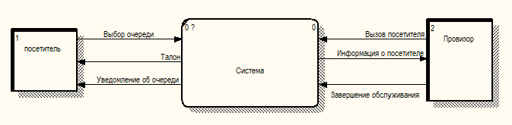

[Контекстная диаграмма]

### **Заинтересованные лица**

|  |  |  |  |  |
| --- | --- | --- | --- | --- |
| **Название группы** | **Отношение к проекту** | **Сила влияния** | **Уровень интереса** | **Стратегия работы с заинтересованными сторонами** |
| Менеджер проекта | Положительное | Высокая | Высокая | Активно управлять |
| Владелец сети аптек | Положительное | Высокая | Высокая | Активно управлять |
| Команда разработки | Положительное | Высокая | Высокая | Активно управлять |
| Дизайнер проектов | Положительное | Низкое | Низкое | Держать в курсе дел |
| Провизор (работники аптеки) | Положительное | Низкая | Высокая | Держать в курсе дел |
| Посетитель | Положительное | Низкая | Низкий | Наблюдать |

### **Типы пользователей**

Посетитель – пользователь, который может встать в очередь, чтобы совершить покупки или забрать онлайн заказ.

Провизор – пользователь, который обслуживает посетителей. Может управлять очередью.

## **Основные пользовательские требования**

Посетитель может встать в очередь, чтобы совершить покупки.

Посетитель может встать в очередь, чтобы забрать онлайн заказ.

Посетитель может иметь возможность видеть какой по счёту он в очереди.

Посетитель может иметь возможность получать уведомление об очереди.

Провизор (менеджер, аптекарь) может вызвать посетителя, для обслуживания его.

Провизор может зафиксировать конец работы с посетителем.

Провизор может иметь возможность уйти на перерыв.

## **Сценарии использования**

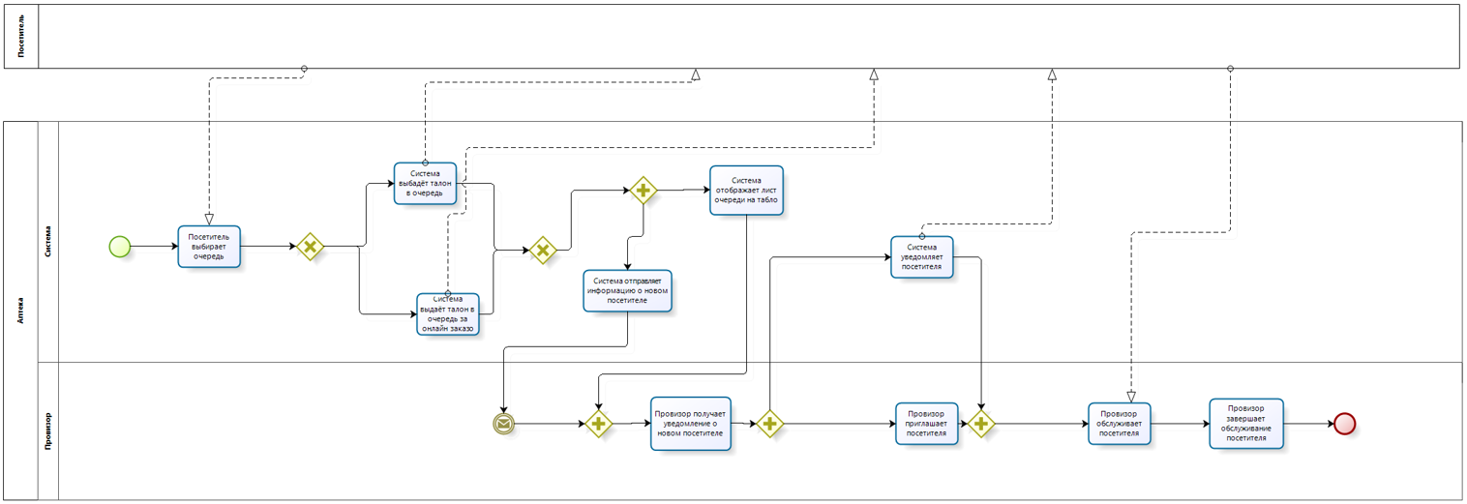

[Модель бизнес-процесса электронной очереди в аптеке]

### **Становление в очередь**

**Акторы:** Посетитель, система

**Цель:** встать в очередь

**Предыстория:** посетитель заходит в аптеку и видит перед собой планшет с изображенными на экране двумя кнопками

**Основной сценарий:**

1. Посетитель нажимает на кнопку «Встать в очередь».
2. Система выдаёт посетителю талон с номером в очереди.
3. Система добавляет номер посетителя в лист посетителей(в глоссарий) .
4. Система выводит на табло вызова позицию в очереди.

**Альтернативы и исключения:**

1. Посетитель нажимает на кнопку «Забрать онлайн заказ»
2. Система выдаёт посетителю талон с номером в очереди.
3. Система добавляет номер посетителя в лист посетителей.
4. Система выводит на табло вызова позицию в очереди.

Закончилась бумага для печати талонов

1. Система отображает сообщение об отсутствии талона.
2. Система отправляет сообщение на компьютер провизора об отсутствии бумаги для печати талона

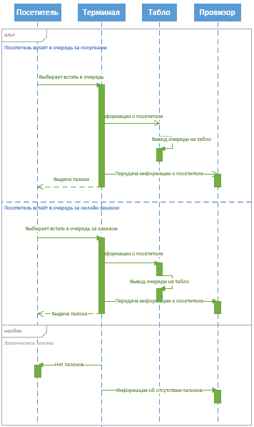

### **Начало и завершение обслуживания посетителя**

**Акторы:** провизор, система

**Цель:** вызвать посетителяи зафиксировать обслуживание посетителя, посетитель должен получить уведомление.

**Основной сценарий:**

1. Провизор нажимает на кнопку вызова следующего посетителя.
2. Система отправляет на табло вызова информацию о вызове посетителя.
3. Система уведомляет посетителя об окне, к которому ему нужно подойти.
4. Система выводит на экран провизора оповещение о номере следующего посетителя.
5. Провизор нажимает на кнопку «Посетитель подошёл».
6. Провизор нажимает на кнопку «Завершить работу с посетителем».
7. Система возвращает провизора в основное меню.

**Альтернативы и исключения:**

Посетитель не подошёл.

1. Провизор нажимает кнопку повторного вызова посетителя.
2. Возвращение на шаг 2 основного сценария.

Посетитель не дождался своей очереди и ушёл.

1. Провизор нажимает на кнопку «Посетитель не подошёл».
2. Система возвращает провизора в основное меню.

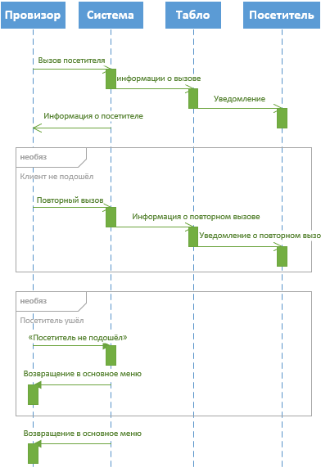

### **Уход на перерыв**

**Акторы:** провизор, система

**Цель:** уйти на перерыв

1. Провизор меняет статус окна на «Отошёл».
2. Система переводит статус окна на «Нет на месте».

**Альтернативы и исключения:**

Провизор забыл закончить обслуживание посетителя (сценарий «Начало и завершение обслуживания посетителя»)

1. Система выводит на экран уведомление о том, что провизор еще находится в статусе обслуживания клиента.

## **Функциональные требования**

Когда посетитель выбирает очередь, система должна выдать ему талон.

Когда посетитель выбирает очередь, система должна добавить его номер в лист посетителей.

Когда посетитель выбирает очередь, система должна вывести на табло позицию в очереди.

Когда провизор вызывает посетителя, система должна отобразить на табло вызов.

Когда провизор вызывает посетителя, система должна выполнить голосовое уведомление.

Когда провизор вызывает посетителя, система выводит на экран номер в очереди следующего посетителя.

Когда провизор заканчивает обслуживание клиента, система должна возвращать провизора в основное меню.

Когда провизор подтверждает, что посетитель подошёл, система должна запустить таймер обслуживания.

Когда в терминале заканчивается бумага, система присылает уведомление на компьютер провизора.

Когда провизор повторно вызывает посетителя, система повторно выполняет голосовое уведомление.

Когда в терминале заканчивается бумага, система выводит на экран сообщение об ошибке.

## **Логическая модель данных**

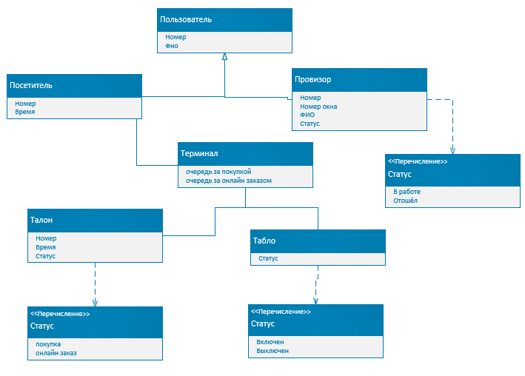

### **Статусы провизора**

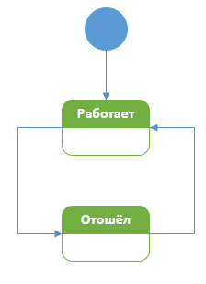

### **Статусы табло**

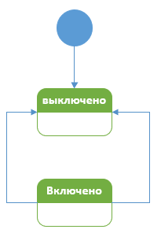

### **Статусы талона**

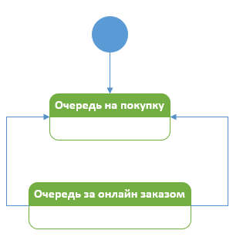

## **Программные интерфейсы**

Бекенд системы должны предоставлять REST API по протоколу HTTP для доступа к данным.

### **Ресурс посетителя**

URL: /visitors

**Создание нового посетителя**.

POST /visitors

В теле запроса передаются атрибуты сущности посетители:

* Номер посетителя
* Время взятия талона
* Номер талона

В ответ возвращаются данные нового созданного посетителя.

**Получение данных**

GET /visitors/{id}

В запросе передаётся идентификатор посетителя.

В ответ возвращаются атрибуты:

* Номер посетителя
* Время взятия талона
* Номер талона

**Изменение данных**

PATCH /visitors

В теле запроса передаются изменяемые атрибуты

В ответ возвращается все измененные данные.

### **Ресурс провизора**

URL: /Pharmacists

Предоставляет управление информацией о провизоре.

#### **Получение кратких данных всех книг**

GET /Pharmacists/{id}

В запросе передаётся идентификатор провизора.

В ответ возвращаются атрибуты:

* Номер провизора
* Номер окна
* ФИО
* Статус

**Создание нового провизора**.

POST /Pharmacists

В теле запроса передаются атрибуты сущности посетители:

* Номер провизора
* Номер окна
* ФИО
* Статус

В ответ возвращаются данные нового созданного провизора.

**Изменение данных**

PATCH /Pharmacists

В теле запроса передаются изменяемые атрибуты

В ответ возвращается все измененные данные.

## **Пользовательские интерфейсы**

### **Экран терминала**

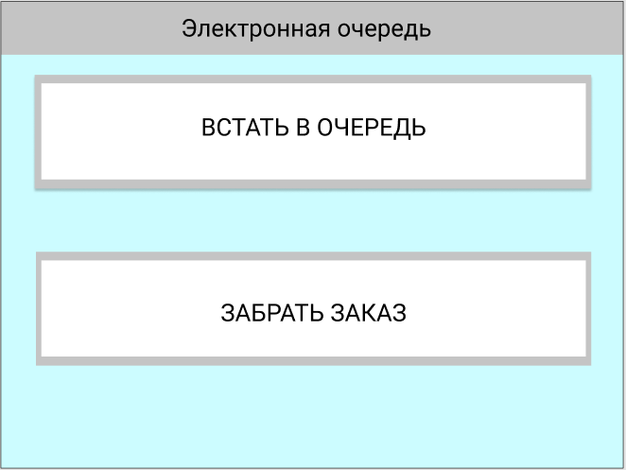

### **Экран терминала (выдача талона)**

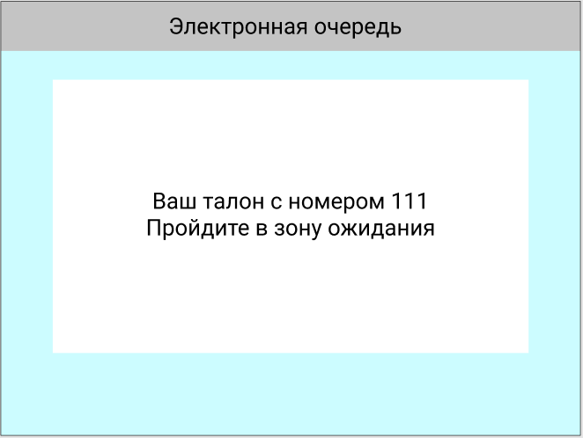

### **Экран терминала(ошибка)**

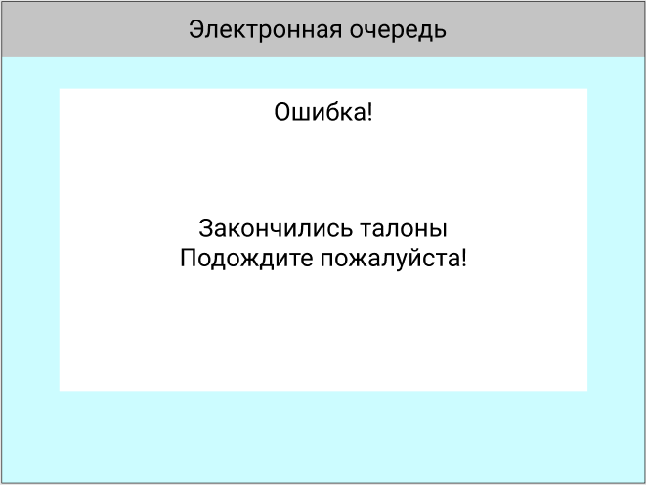

### **Экран табло**

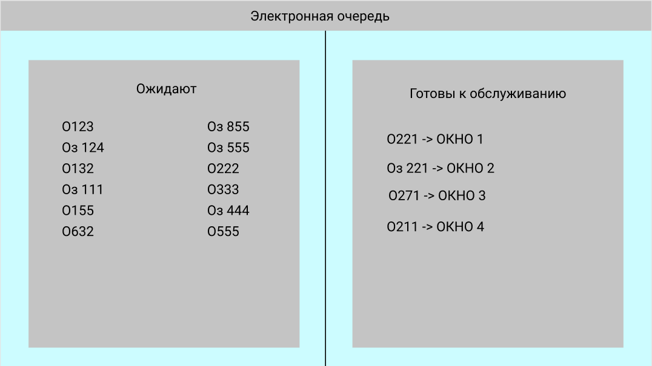

### **Экран рабочего приложения провизора (основное меню)**

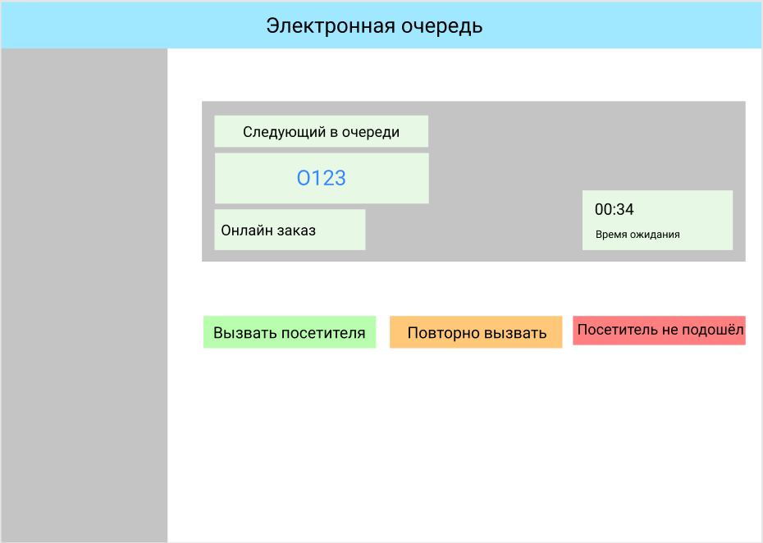

### **Экран рабочего приложения провизора (процесс вызова посетителя)**

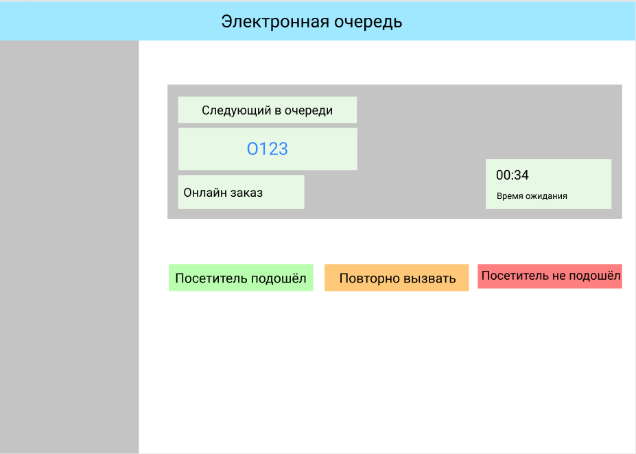

### **Экран рабочего приложения провизора (процесс обслуживания и завершение обслуживания)**

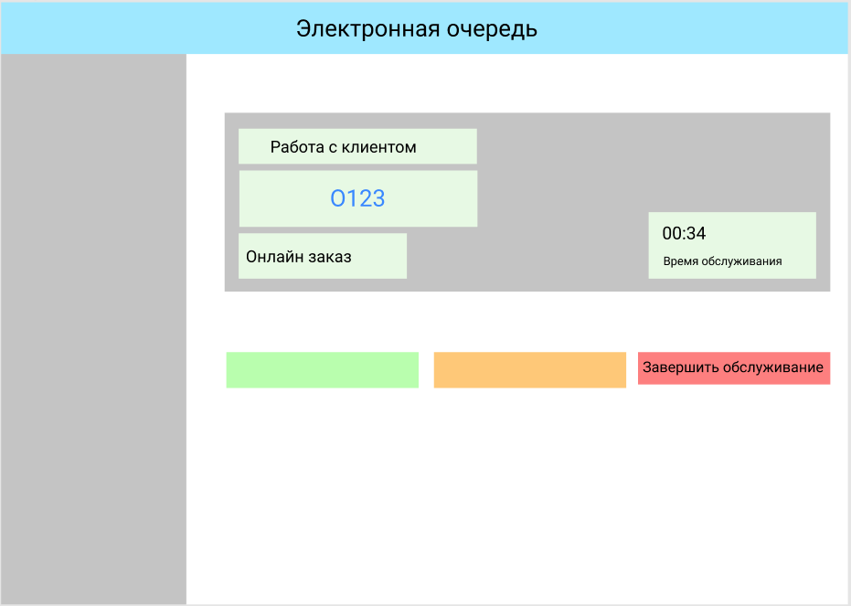

### **Экран рабочего приложения провизора (Уведомление)**

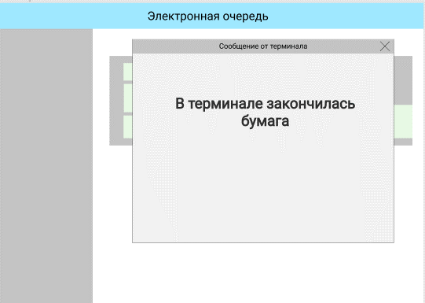

### **Требования к надёжности**

Система должна сохранять работоспособность и обеспечивать восстановление своих функций при сбоях в системе электроснабжения аппаратной части, приводящих к перезагрузке ОС, восстановление программы должно происходить после перезапуска ОС и запуска исполняемого файла системы